**Практическая работа №5**

**Резервное копирование и восстановление с помощью сторонних приложений.**

**Цель:** Изучить принцип работы программ: Acronis True Image, Comodo Backup, EASEUS Todo Backup. Так же научить с помощью этих программ выполнять резервное копирование ОС.

1. **Принцип работы Acronis True Image**

**Acronis True Image** – это комплексный программный пакет, позволяющий выполнять резервное копирование всего накопителя или выбранных разделов, клонировать операционную систему, восстанавливать ранее сохраненные резервные копии и создавать загрузочные носители из USB-накопителей или дисков CD/DVD.

Он помогает обеспечивать резервное копирование данных, предоставляет защиту от широкого спектра угроз, включая зловредное ПО, а также помогает проводить проверку тестируемых (зачастую нестабильных) программ. С его помощью можно создавать как полные резервные копии жесткого диска компьютера, так и резервные копии наиболее важных файлов и данных.

1. **Принцип работы Comodo Backup**

**Comodo Backup** – бесплатный инструмент для локального, сетевого и онлайн резервного копирования важных данных для их защиты от возможного повреждения или потери.

Позволяет создавать резервные копии отдельных групп данных (Реестра Windows, учетных записей электронной почты, настроек пользователя и т.д.), причем сохранение резервных копий может происходить на локальном или сетевом диске, FTP-сервере или на оптических носителях.

1. **Принцип работы EASEUS Todo Backup**

**EASEUS Todo Backup** – одна из бесплатных программ, которая позволяет быстро и удобно создавать резервные копии Windows (и других систем) и выполнять восстановление из них различными способами, в том числе и с загрузочной флешки, которая создается в самой программе.

С легкостью и надежностью обеспечивает функции резервного копирования, восстановления и клонирования дисков на основе операционных систем Windows и полезен, если вы хотите заменить старый жесткий диск меньшего размера на новый жесткий диск большего размера без повторной переустановки операционной системы и приложений.

**Функции:**

-Резервное копирование и восстановление системы.

-Расписание резервного копирования.

-Дисковые инструменты.

-Резервные копии файлов и папок.

-Инкрементальные резервные копии.

-Резервное копирование на внешний жесткий диск, CD / DVD, FTP-серверы для двойной защиты.

-Новый пользовательский интерфейс.

1. **Работа с Acronis True Image**

Запускаем Acronis 🡪 выбираем самый первый пункт «**Создание резервной копии**» и выбираем «**Выбор хранилища**» 🡪 «**Обзор**» 🡪 выбираем диск на который будем создавать резервную копию (в нашем случае это диск F) 🡪 нажимаем «**ОК**» 🡪 и нажимаем «**Создать копию**» и ждём окончания её создания

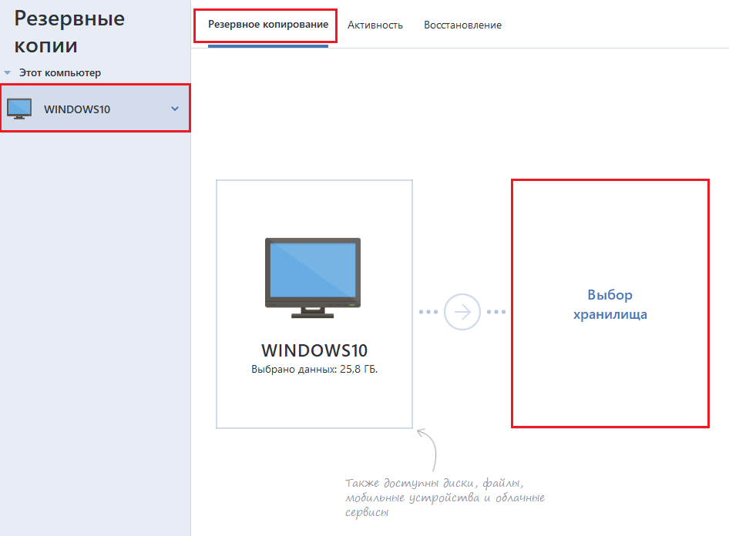

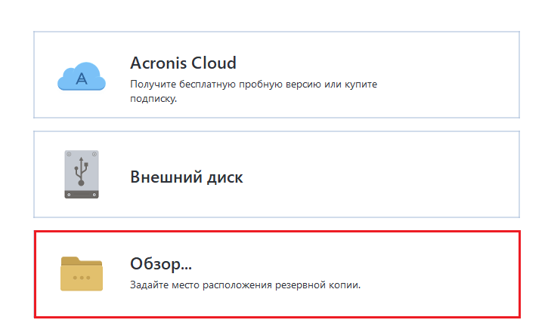

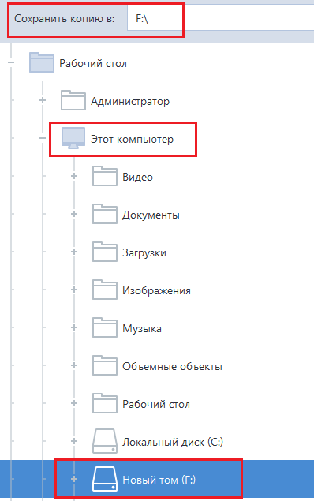

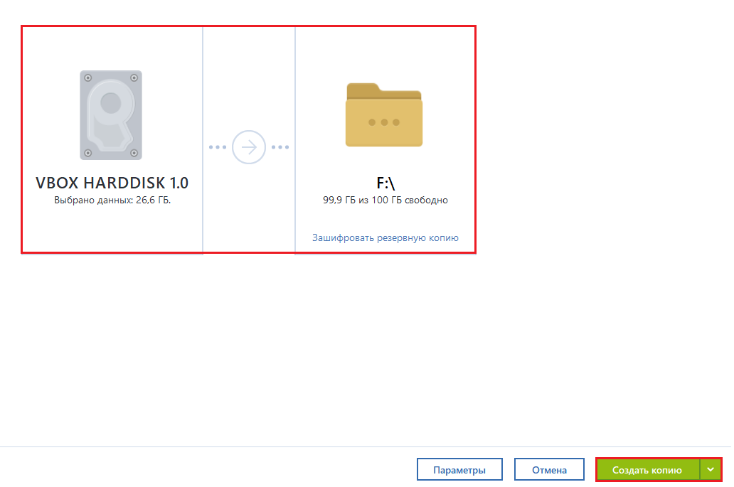



Пока создаётся резервная копия, приложение можно закрыть







После завершения резервного копирования, переходим в наш диск, на который мы делали саму копию, и мы видим файл с соответствующим разрешением, и мы можем даже его открыть и посмотреть, что там находиться

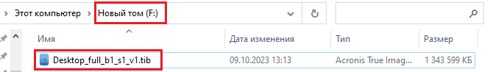

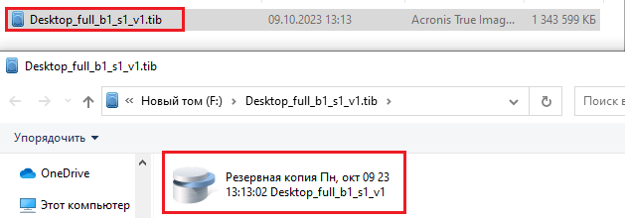

Мы можем зайти в диск C и увидеть что там внутри находиться

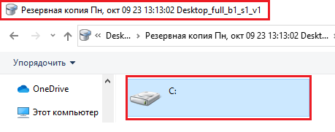

1. **Работа с** **Comodo Backup**

Запускаем приложение 🡪 в разделе «**Домой**» в пункте «**Резервирование**» есть кнопка «**Резервировать сейчас**»

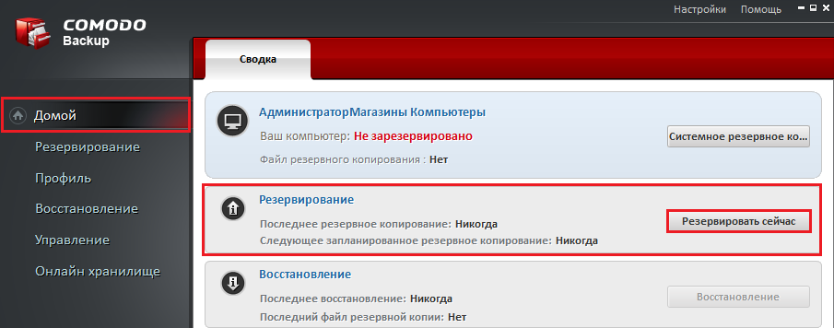

Мы попадаем в раздел ниже, на 1-ом шаге выбираем параметр «**Больше опций**» 🡪 в следующем окне выбираем с левой стороны «**Файлы и папки**» и выбираем полностью диск «**С**» (остальные параметры изменяем в зависимости от необходимости) и нажимаем «**Далее**»

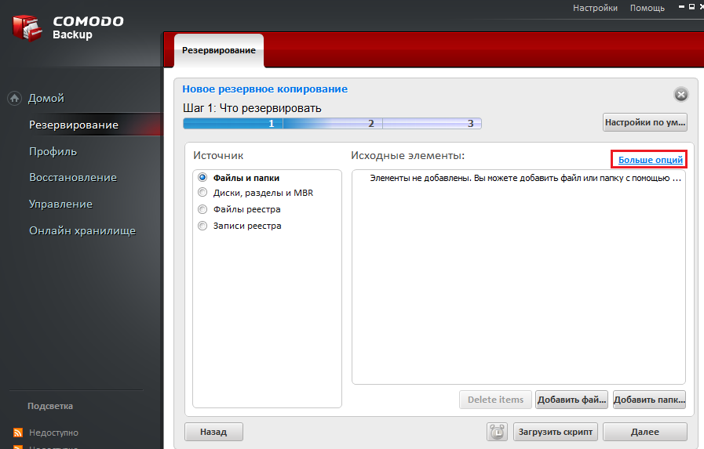

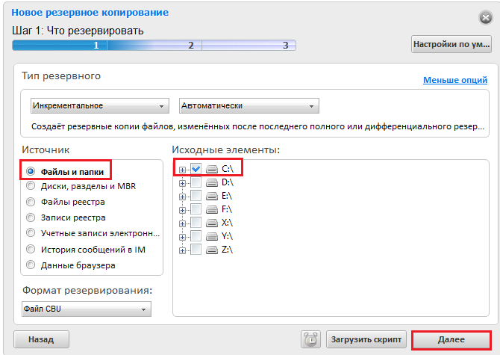

В следующем окне выбираем плитку «**Мой компьютер**» 🡪 там, где указано «**Имя**» выбираем где будет храниться резервная копия и как она будет называться и нажимаем «**Резервировать сейчас**» 🡪 ожидаем окончания процедуры

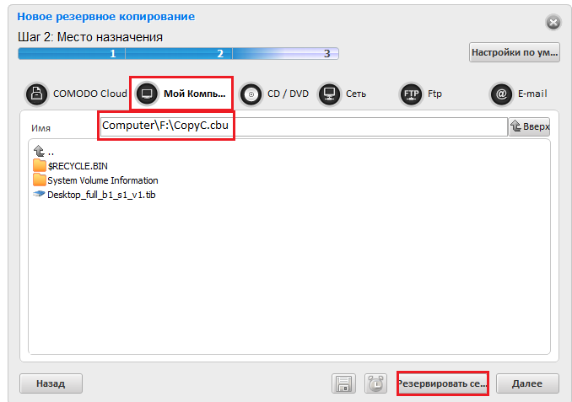

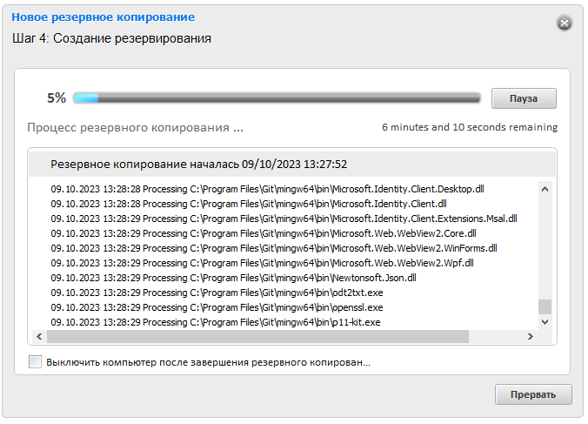

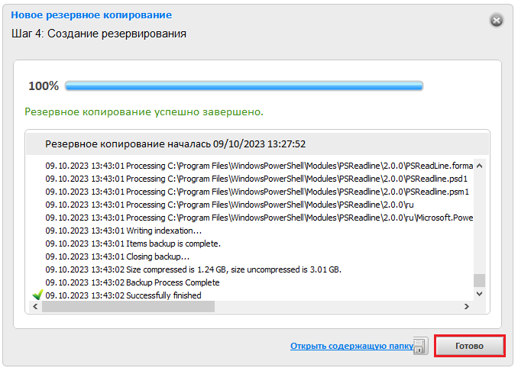

Перейдём теперь в диск «**F**» и видим, что у нас появилась копия с соответствующим разрешением

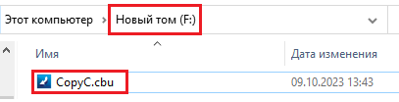

При открытии файла, нас автоматически перебрасывает сразу на восстановление и если нужно мы можем спокойно нажать «**Восстановить сейчас**»

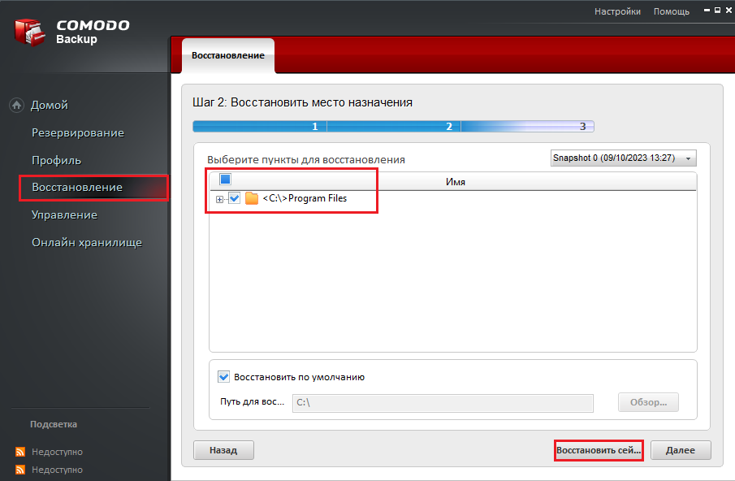

1. **Работа с EASEUS Todo Backup**

Открыв приложение, мы нажимаем кнопку «**Create Backup**» 🡪 дальше нас спрашивают: «Резервную копию чего мы хотим сделать?». Нужно выбирать «**Disk**»

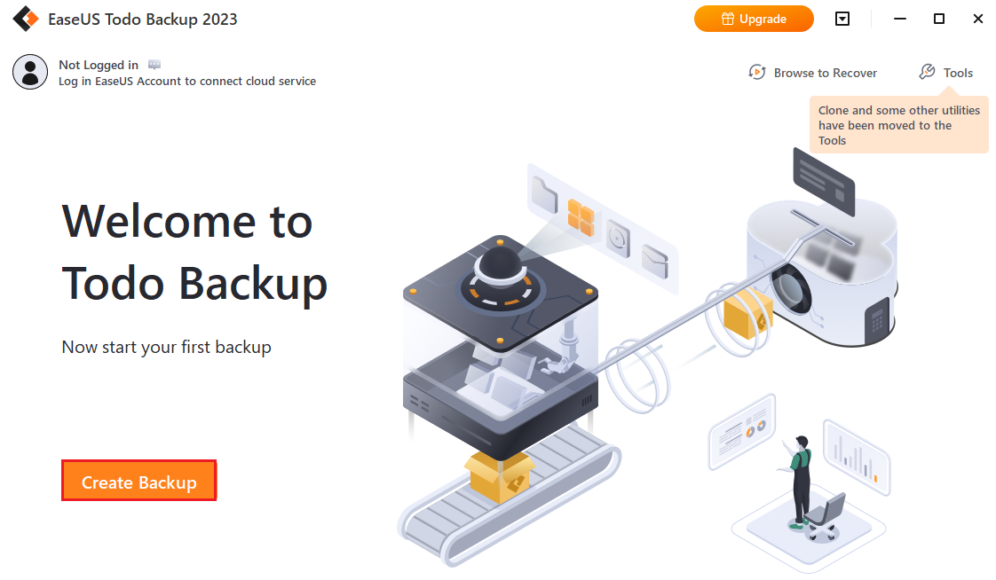

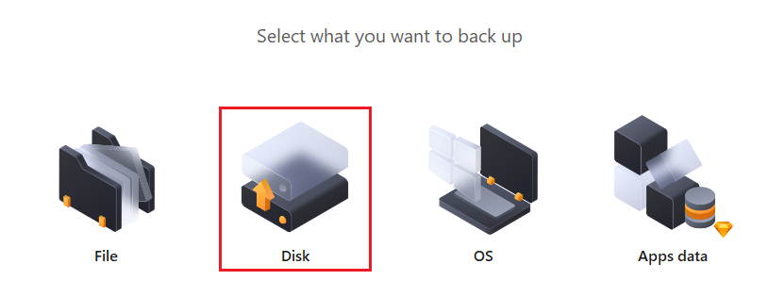

В следующем окне выбираем, какой диск нужно копировать. Выбираем диск «**С**» и нажимаем «**ОК**»

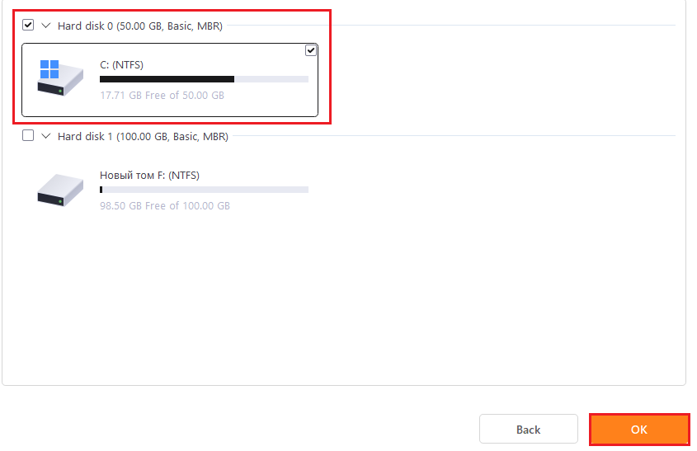

В следующем окне нам нужно поменять куда создать резервную копию. Нажимаем и выбираем «**Local Drive**» 🡪 и выбираем диск «**F**» и нажимаем «**ОК**»

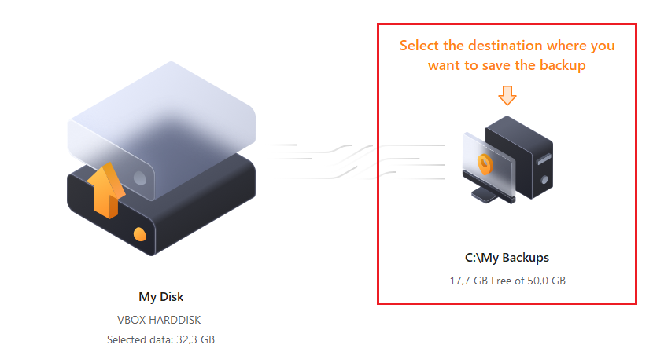

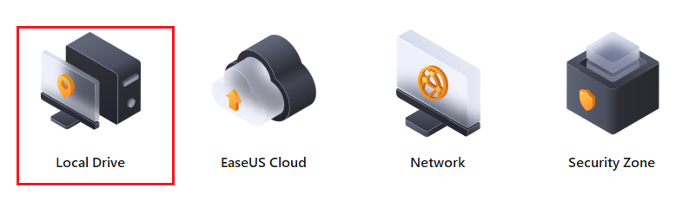

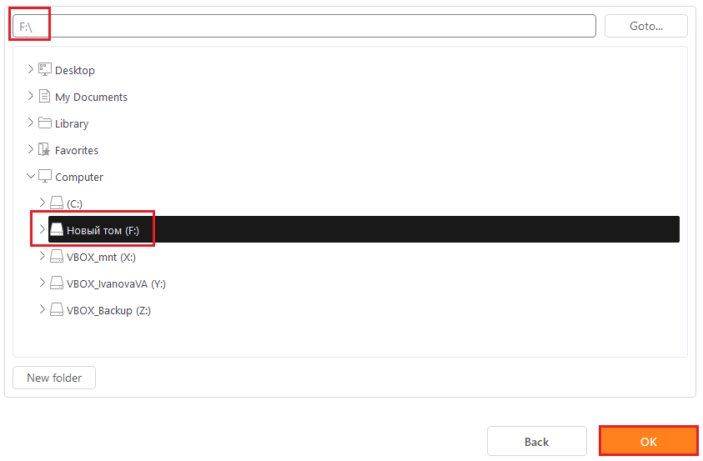

После этого нажимаем кнопку «**Backup Now**»

